Муниципальное бюджетное образовательное учреждение
«Икон-Халкская средняя общеобразовательная школа им.Х.С.-Г.Кумукова»

Отчет о работе
в летнем пришкольном лагере «Радуга»

Начальник лагеря: Кумукова Алимат Абдулкадыровна

Здравствуй, лето!
Здравствуй, лагерь!
Лес над быстрым ручейком!
Этот лагерь – школа наша,
Здесь мы славно заживем.
Летний оздоровительный лагерь для детей с дневным пребыванием реализовывался в сроки с 1.06.2024 г. по 27.06.2024 г. продолжительностью смены 21 день. Количество детей, посещавших лагерь – 60 человек.
Основной состав лагеря – это учащиеся образовательного учреждения в возрасте 7–12 лет.
Цель работы летнего лагеря - Организация отдыха и оздоровления учащихся школы в летний период. Создание оптимальных условий, обеспечивающих полноценный отдых детей, их оздоровление и творческое развитие.
Задачи:
- создать оптимальные условия для укрепления здоровья и организации досуга детей во время летних каникул
- предоставить ребенку реальные возможности самоутверждения в наиболее значимых для него сферах жизнедеятельности, где в максимальной степени раскрываются его способности и возможности;
- формировать представления о специфике поселка и грамотного взаимодействия человека с ним; дать знания исторических сведений о поселке, районе;
- создать условия для развития духовно-творческой личности ребёнка.
- организовать профилактику детской безнадзорности в каникулярное время;
- укреплять связь школы, семьи, общественности, учреждений дополнительного образования детей, культуры, микросоциума, ГИБДД, МЧС в организации каникулярного отдыха, занятости детей и подростков.
Летний лагерь сегодня – это:
1. Возможность для творческого развития, обогащения духовного мира и интеллекта ребенка.
2.Укрепление здоровья и организация досуга учащихся.
3.Профилактика вредных привычек, детской безнадзорности и правонарушений несовершеннолетних и социальная защита прав и законных интересов детей.
Именно первоочередной задачей летнего пришкольного лагеря является физическое и духовное оздоровление детей и подростков.
Работа включала в себя разноплановую деятельность, объединяя различные направления оздоровления, отдыха и воспитания детей в условиях оздоровительного лагеря. Обязательным было вовлечение в лагерь трудных детей, ребят из многодетных и малообеспеченных семей.
План воспитательной работы, проводимый воспитателями в оздоровительном лагере, составлен так, чтобы каждое мероприятие носило всесторонний воспитательный характер, затрагивало все аспекты и направления воспитательной концепции. Очень важно заинтересовать, увлечь детей интересной деятельностью.
Для того чтобы отдых сделать полноценным была разработана данная программа.
Лагерь работал по следующим направлениям:
- спортивно-оздоровительное
- экологическое
- гражданско-патриотическое
- художественно-эстетическое и досуговое
- организационное
Лагерный день начинался линейкой, где подводились итоги предыдущего дня, объявлялись планы на текущий день, производилась перекличка; обязательным было проведение утренней зарядки на свежем воздухе; в течение лагерного дня ребята обеспечивались двухразовым питанием (завтрак, обед), участвовали в оздоровительной, интеллектуальной деятельности и культурно-массовых мероприятиях. Лагерный день заканчивался также линейкой, где подводились итоги дня.
РЕЗУЛЬТАТЫ работы
1. Улучшилась психологическая и социальная комфортность в едином воспитательном пространстве лагеря.
2. Сохранилось и укрепилось физическое и психологическое состояние здоровья детей и подростков.
3. Были удовлетворены потребности и интересы учащихся.
4. Расширился кругозор детей, наблюдается развитие их организаторских и творческих способностей.
5. Личностный рост участников программы.
7. Укрепление связей между разновозрастными группами детей.
8. Снизился темп роста негативных социальных явлений среди детей.
Оценка результативности данной воспитательной деятельности осуществлялась:
На уровне педагогов: по критериям удовлетворенности достигнутыми результатами и повышения уровня профессиональной компетенции.
На уровне воспитанников: по критериям сформированности положительных качеств и свойств личности ребенка.
За месяц пребывания в лагере ребята очень сдружились между собой, и уже не было разделения, кто из какого класса и кому сколько лет – была единая, дружная команда летнего лагеря «Радуга». Все воспитатели старались , чтобы детский лагерь и летний отдых стал таким, чтобы было что вспомнить, чем похвастаться, о чем написать сочинение «Как я провел школьные каникулы». Уверены, июнь в лагере для учеников нашей школы стал ярким, полезным и веселым.
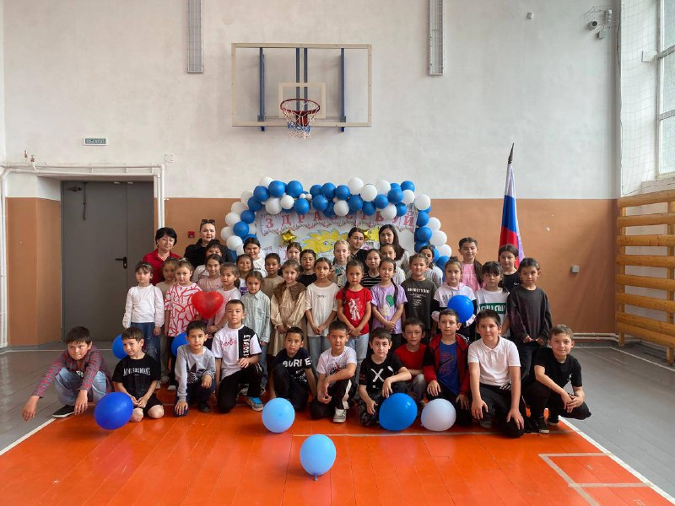

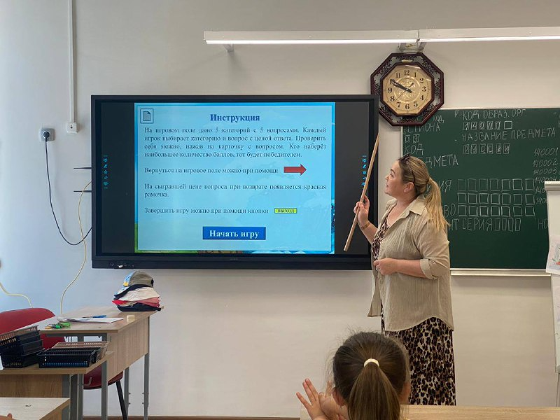
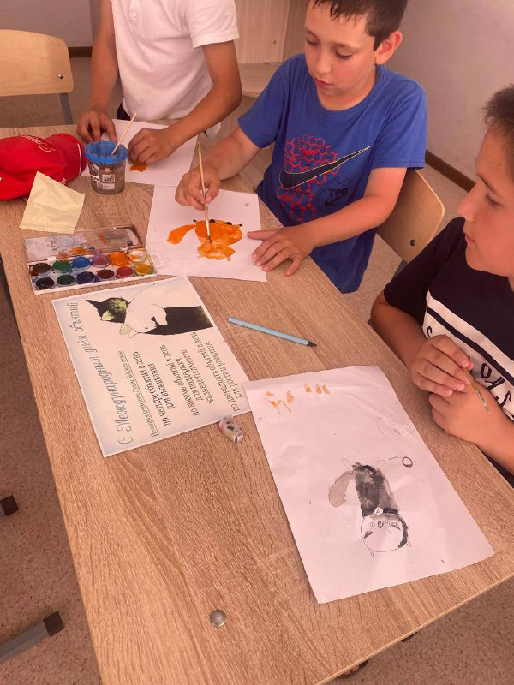
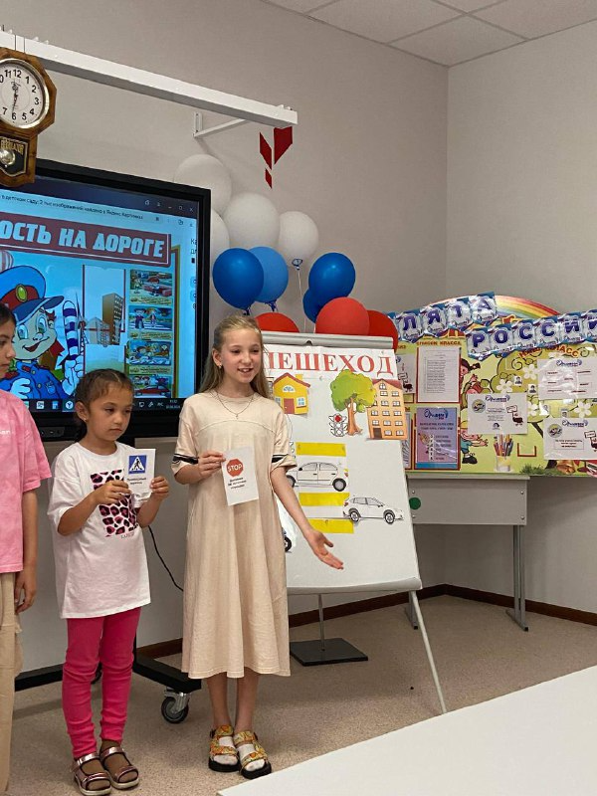
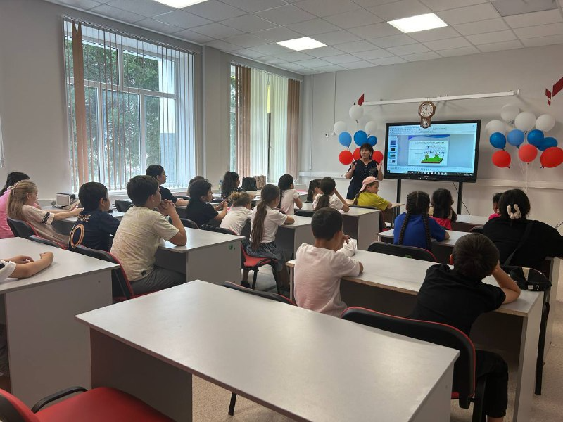
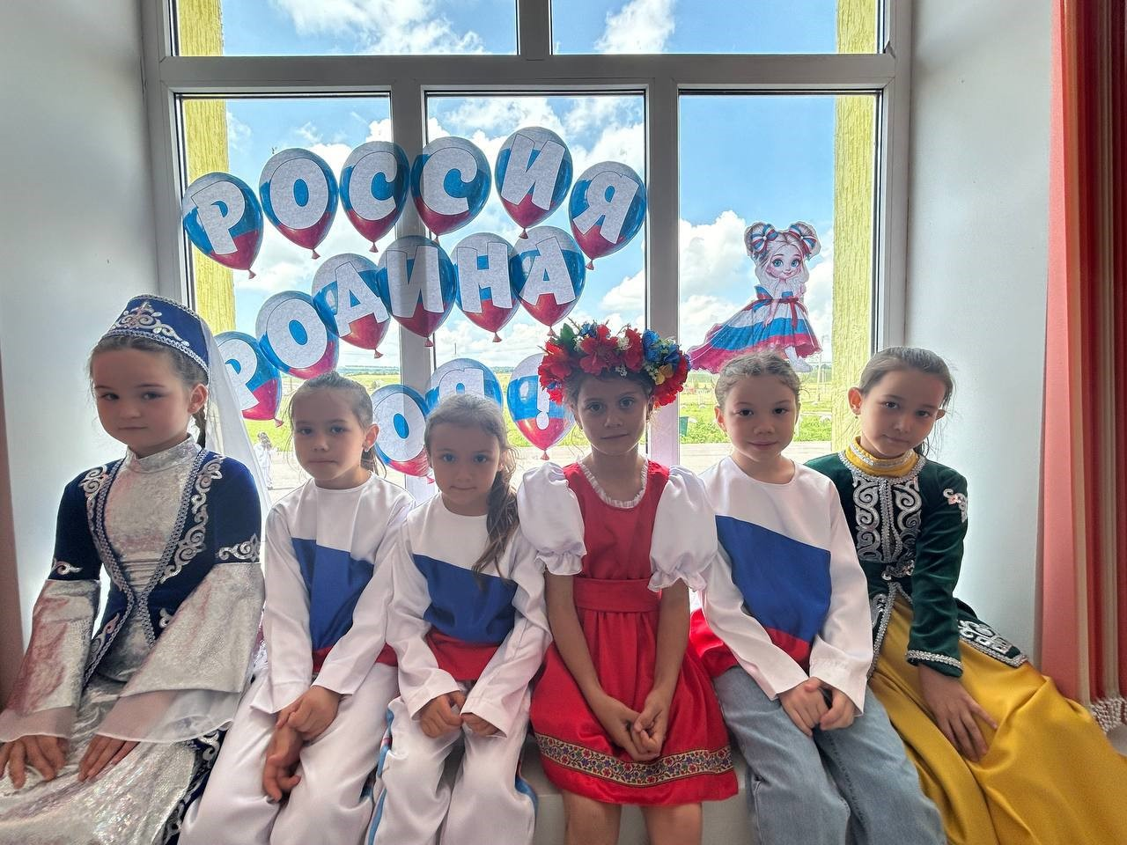
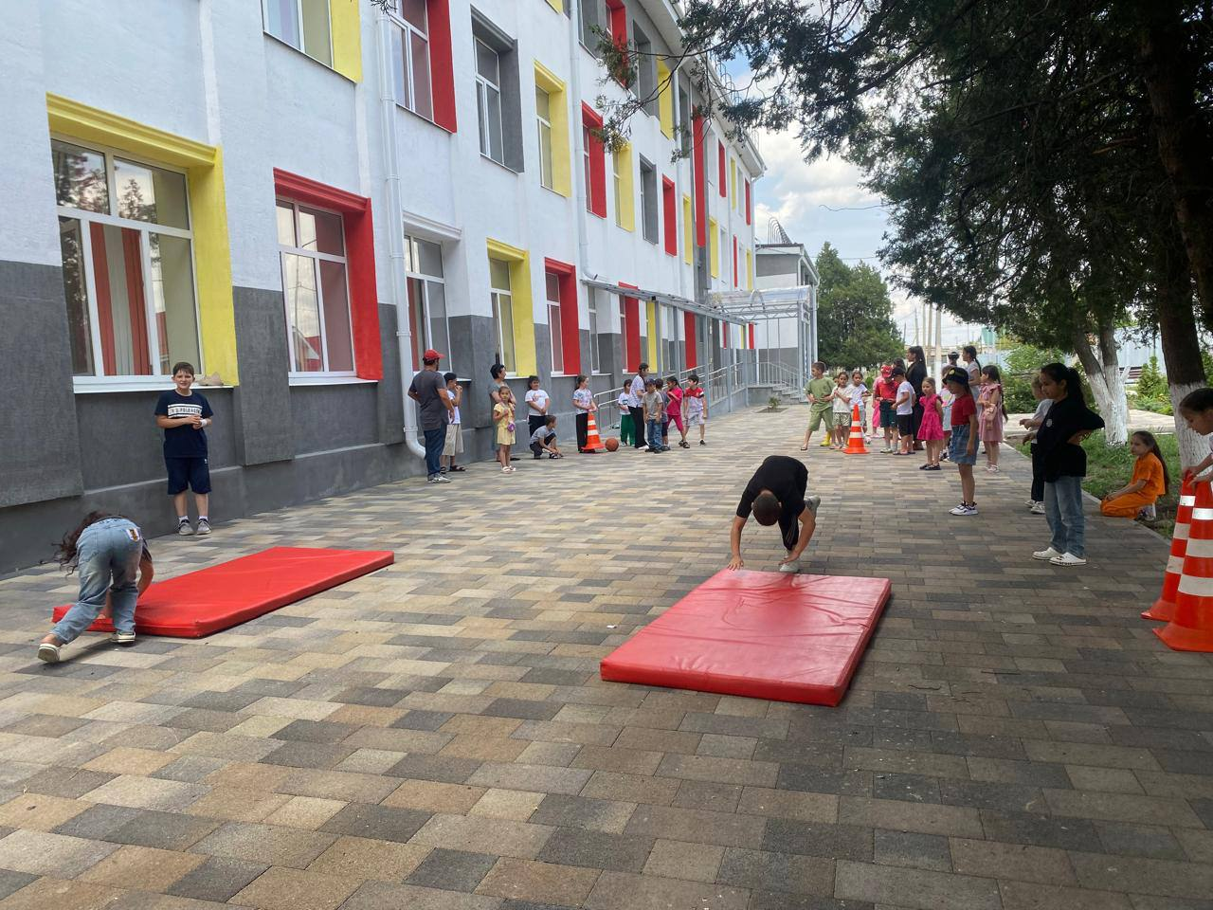

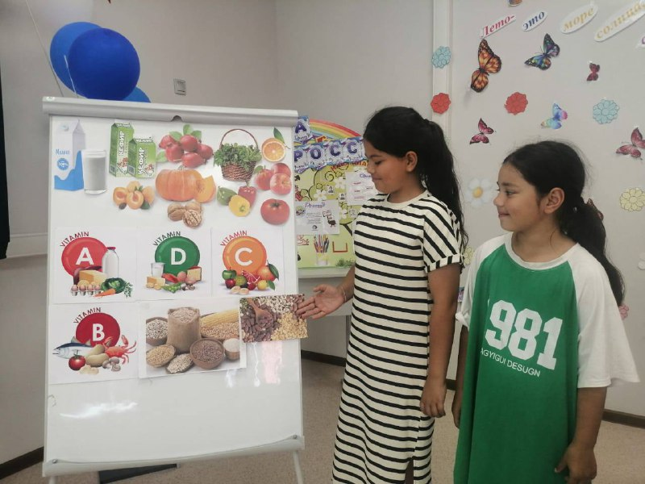
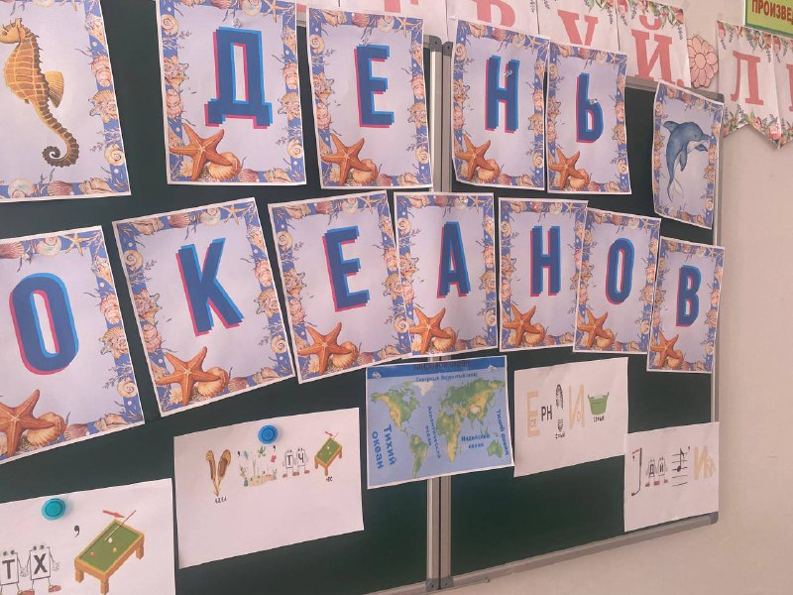

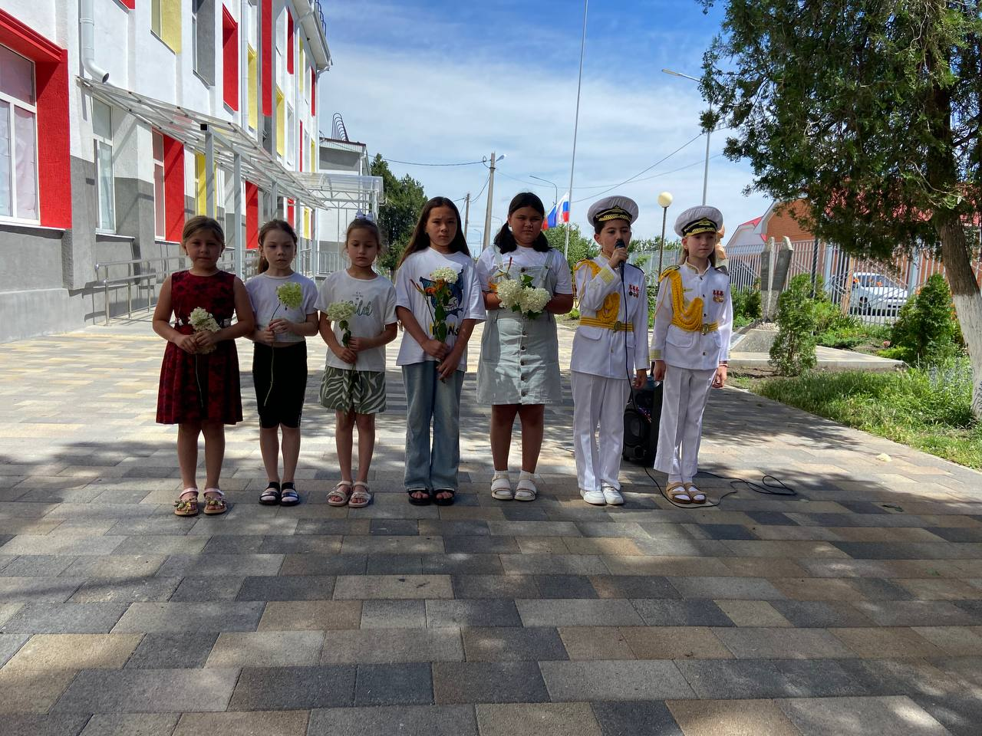

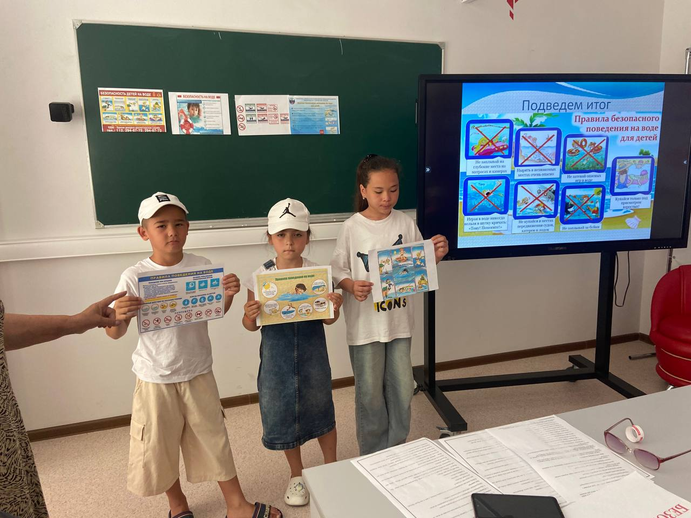
https://t.me/IkonKhalkschool

